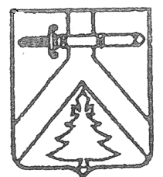

АДМИНИСТРАЦИЯ ПОСЕЛКА КОШУРНИКОВО
КУРАГИНСКОГО РАЙОНА
КРАСНОЯРСКОГО КРАЯ

РАСПОРЯЖЕНИЕ

24.04.2024 г. пгт Кошурниково № 57-р

О проведении субботника на территории поселка Кошурниково Курагинского района

В соответствии с Распоряжением Администрации Курагинского района Красноярского край от 24.04.2024 г. № 211 – р «О проведении общерайонного субботника» РАСПОРЯЖАЮСЬ:
1. Определить днем проведения субботника по уборки территорий поселка Кошурниково 3 мая 2024 года.
2. Руководителям предприятий, учреждений и организаций независимо от форм собственности, а также жителям поселка Кошурниково принять участие по очистке и благоустройству прилегающий территорий.
3. Весь собранный мусор в результате проведения субботника будет вывезен грузовой машиной.
4. Сообщение о субботнике разместить на официальном сайте администрации поселка Кошурниково.
5. Контроль за исполнением настоящего распоряжения оставляю за собой.
6. Распоряжение вступает в силу со дня подписания.

Глава поселка Л.А. Лещук

